**我为老人做设计**

**一、学习目标**

随着中国步入老龄化社会，老年人面临着许多问题，需要社会和家人给予更多的关注和照顾。在生活中留心观察，针对老人在物品使用方面的问题进行分析和思考，选择可行性较高的内容进行设计制作，初步为老人解决实际问题。在活动中，学会关注身边的老人，用自己的实际行动关心、照顾自己的长辈。

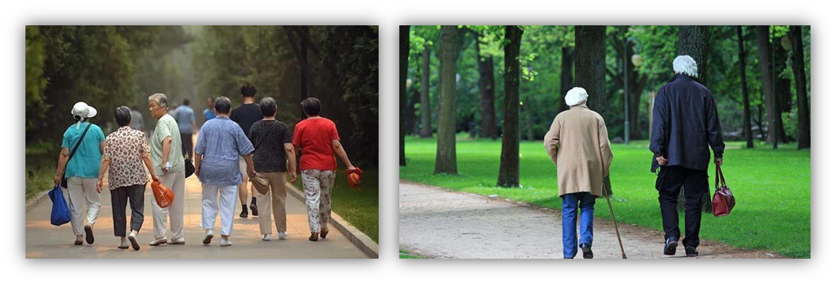

**二、知识和能力要点**

1. 多种途径收集问题，整理和归纳出较为具体、有针对性的问题。
2. 通过观察和思考，设计出较为合理的解决方案，掌握设计制作的方法。

**三、实践活动**

**（一）活动准备**

1. 收集老年人在物品使用方面的不便之处

在家庭和社区中，通过对老人进行采访；实地观察；与父母进行交流和讨论等方式，收集老年人在物品使用方面的不便之处。

1. 对收集到的问题进行分析和思考确定设计内容

整理出的老年人在物品使用方面存在的问题，思考哪些问题是通过设计制作活动可以解决的，确定最终的设计内容。

|  |  |  |
| --- | --- | --- |
| 调查对象 | 调查到的问题 | 解决的方法 |
| 姥爷 | 总是找不到遥控器和老花镜。 | 设计一个收纳袋，放在沙发旁边。 |
| 姥姥 | 吃药的时候，看不清药瓶上的药品名称。 | 做一个大标签的药品分类收纳盒。 |
| 爷爷 | 打乒乓球时，总是需要弯腰捡球，太麻烦。 | 设计一个乒乓球捡球器。 |
| …… | …… |  |

**（二）活动实施**

1. 创意设计

在进行创意设计时，我们可以围绕具体的问题先进行相关物品的检索，从中获得一些创意和想法。如：

1. 有没有类似的产品？从中可以获得那些借鉴？
2. 类似的产品有哪些优点和不足？我的设计可以弥补什么不足？

获得想法后，做一个简单的设计，把自己的想法呈现出来。还可以让家人提出一些改进的意见。（可参考下图内容设计）

**我的设计**

**设计名称：大标签药品分类收纳盒**

**设计图及说明：**

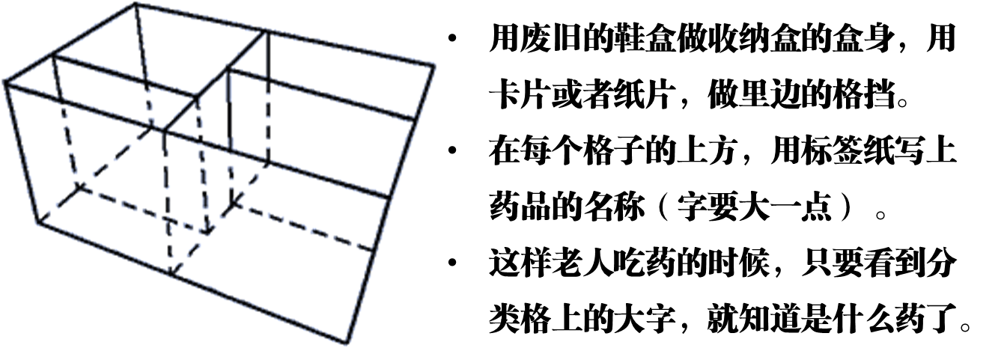

1. 物品准备

确定要制作的内容后，就可以选择合适的材料和工具了，如：纸盒、卡片、剪刀、直尺、热熔胶等。

1. 动手制作

一切准备就绪，同学们就可以开始制作了，在制作中一定要注意安全，正确使用各种工具，如果难度较大，可以请求家长的帮助。

**（三）活动交流**

1. 展示自己的作品

向老人展示一下自己的作品，说说作品的使用方法和解决的问题。

1. 反思与改进

邀请老人进行使用，说说使用的感受，根据老人的使用情况，进行适当的调整和完善。

**四、资源链接**

教育科学出版社《综合实践活动》——六年级下册——主题活动一：我是关爱小使者——3.我为老人做设计